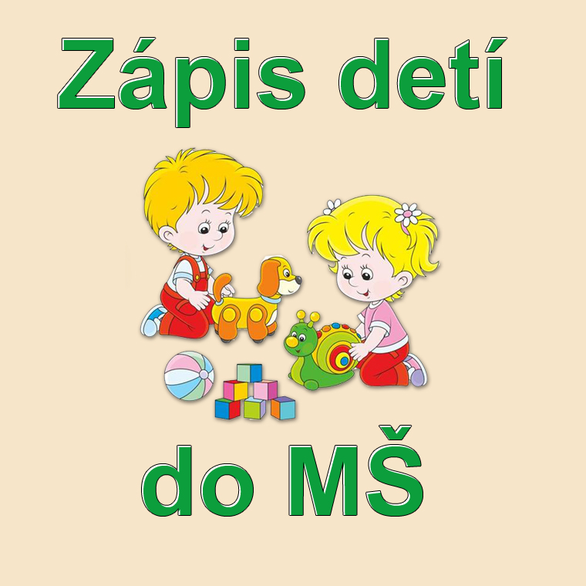

Zápis detí do materskej školy na šk. rok 2022/2023 sa uskutoční 09.05.2022 - 30.06.2022
http://www.rokytovprihumennom.sk/images/dokumenty/tlaciva/ziadost_prijatie.pdf

